Процедура установки продукта на учебный стенд
- На машине Main_XX (логин Administrator, пароль P@ssw0rd) зайдите в каталог C:\Users\Administrator\Downloads\ProductDeployment.22, найдите файл ProductCoreSetup_22.exe (версия может быть другой) и запустите установку компонента Core. Установка занимает длительное время, в процессе установки понадобиться перезагрузка узла. (Ориентировочное время на установку - 10 минут до перезагрузки и 25 после.) Мастер установки задаст вам некоторые вопросы:
  - Ознакомимся и согласимся с лицензией на продукт.
  - Выбираем вариант установки для низконагруженных систем. От нагруженности системы зависит ее сетевая конфигурация и следовательно мастер при выборе разных систем будет задавать дополнительные вопросы о месте расположения различных компонент. Сетевая конфигурация для низко-нагруженных, средненагруженных и высоко-нагруженных систем описана в Administrator Guide.
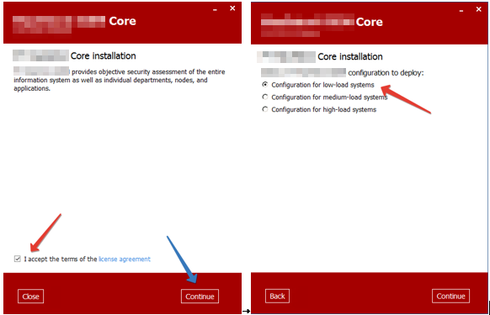
- На третьем шаге мастера установки можно задать пути для установки продукта, хранения журналов и баз. Оставим все по умолчанию (система справедливо указывает, что хранить базы на системном диске — не очень хорошая идея, однако в принципе такая инсталляция годится)
- В параметре PT Product Core server address укажите FQDN машины Main:
main-xx.training.ptsecurity.com, где xx номер учебного стенда. Здесь же надо указать желательный язык интерфейса. Опцию активации лицензии пока не активируем. Мы привяжем Core к серверу лицензий позже вручную.
Внимание! В настоящий момент мы рекомендуем пользоваться русским интерфейсом системы.
- Проверим выбранные настройки и запустим установку.

- Откроем в браузере (поддерживаюся браузеры Chrome, Firefox и Internet Explorer старше 11-го) интерфейс продукта по адресу установленному в пункте 1.d. Мы будем автоматически перенаправлены на страницу авторизации. Введем логин и пароль Administrator/P@ssw0rd
- Откройте вкладку Система/Управление системой/Агенты. Если на вкладке отображается подключенный к системе агент, то связь между агентом и ядром работает корректно.
- Там же, на вкладке Система>Управление системой/Лицензии проверьте, наличие лицензии.
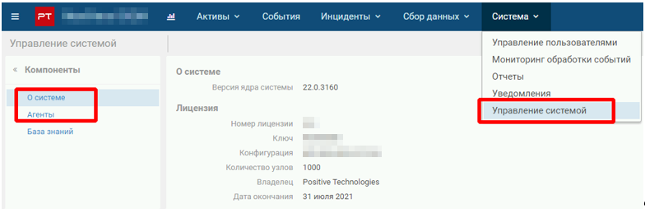

NB. В верхней панели интерфейса справа имеется значок системы Health Monitoring. Он может быть зеленым, оранжевым или красным. Щелчок по нему выводит окошко с перечнем имеющихся проблем или сообщением, что проблем нет. Health Monitoring может отставать от актуальной ситуации и показывать информацию о появившейся лицензии спустя некоторое время (до пяти минут). Клик по значку Health monitor заставляет его перечитать информацию.
- Значок Health Monitor показывает сообщение голубого цвета, о том, что что база знаний не инициализирована и потому сервисы продукта пока еще не запущены. Перед инициализацией базы знаний надо дождаться окончания развертывания базы в продукте. Скорее всего этот процесс успел завершиться за то время пока мы ставили продукт. Для инициализации базы знаний выполним следующие шаги:
- Перейдем в интерфейс базы знаний, переключимся на вкладку «все объекты», и нажмем кнопку «Установить в продукте».
- Дождемся окончания установки правил.
На этом установка продукта окончена. Тем не менее может оказаться полезным ознакомиться с некоторыми конфигурационными утилитами.

